××大学图书馆施工组织设计

编制依据
本施工组织设计依据下列各项编制：
合同文件（《××大学新建图书馆施工合同》）
设计文件××大学新建图书馆初步设计图样；××大学新建图书馆扩大初步设计图样；××大学新建图书馆施工图样。
调查资料《××大学新建图书馆地质勘察报告》
技术标准规范
土建部分使用的规范、标准
《土方与爆破工程施工及验收规范》（GBJ201—1983）
《建筑桩基技术规范》（JGJ94—1994）
《地下防水工程施工及验收规范》（GBJ208—1983）
《基坑支护技术规程》（JGJ120—27）
《地基与基础工程施工及验收规范》（GBJ202—1983）
《建筑变形测量规程》（JGJ/T8—1997）
《混凝土结构工程施工及验收规范》（GB50204—1992）
《建筑装饰工程施工及验收规范》（JGJ73—1991）
《建筑地面工程施工及验收规范》（GB50209—1995）
《屋面工程技术规范》（GB50207—1994）
《建筑安装工程质量检验评定标准》(GBJ300—1988)
《建筑工程质量检验评定标准》(GBJ301—1988)
《工程测量规范》(GB50026—1993)
采暖部分《建筑采暖与卫生工程施工及验收规范》 (GBJ242—1982) 《建筑采暖卫生与煤气安装工程质量检验评定标准》（GB50026—1993）
电气部分《建筑电气安装工程质量检验评定标准》（GBJ302—1988） 《建筑工程施工现场供用电安全规范》(GB50194—1993) 《施工现场临时用电安全技术规范》(JGJ46—1988)
参考资料
保定市图书馆项目施工经验；
有关现行预算定额施工定额；
《××大学南苑4 号住宅楼施工组织设计》实例。
其他
《建筑法》等有关现行建筑法规。

工程概况
工程特点
工程建设本工程建设单位：××大学。工程性质：新建。名称：××大学图书馆。用途：图书管理、阅览、借阅、多媒体教学，召开国际会议、健身娱乐、展览、舞台演出、教学办公等。工程造价××建筑设计研究院。施工单位：××集团有限公司。施工图样情况：出齐，已会审。施工合同：已签定。建筑面积：23998m²。
建筑设计
本工程平面组合为A、B 两个区；A 区主体六层，地下一层，局部八层，层高5m， 总高39m，总宽64.248m，总长109.45m， 平面形状大体为矩形，东侧有突出的楼梯间和卫生间，西侧沿北边突出三角造型。室内外装修的构造及做法：外装修采用面砖和部分石材，石材采用干挂法，支承在楼板、梁、柱等承重构件上，外墙有玻璃幕墙和铝板遮阳板。门厅、国际会议厅、贵宾室地面和踢脚线镶花岗石，其余地面为水泥砂浆和水磨石地面，卫生间地面和墙面为彩釉面砖，其余房间墙面喷涂料，矿棉板吊顶；4 号楼梯口台阶为剁斧面台阶，其余首层出口台阶为花岗石台阶；屋面为水泥聚苯板保温地缸砖面层；散水为细石混凝土散水。
结构设计
基础为大直径扩底灌注墩基础，根数为107 根；长度约5.37m，桩的平面形式为圆形，设计要求扩底墩底必须座在地基土的砂层表面下1m。桩顶为钢筋混凝土拉梁，断面尺寸300mm×650mm ，梁底标高-6.85m，扩底墩及连系梁混凝土强度等级为C20。拉梁上部为地下室墙体及柱，地下室外墙厚350mm，内墙厚300mm， 柱截面主要尺寸700 mm×700mm ，顶板为180mm 厚，梁截面主要尺寸350mm×650mm， 现浇钢筋混凝土顶板C25、梁、柱、墙体混凝土强度等级C30。地下室层高6m，地下室外墙采用二道防水，在钢筋混凝土自防水外再做防水层一道。主体为框剪结构，柱截面700mm×700mm，梁截面350mm×650mm 、板厚180mm 混凝土强度等级C30。A 区内设电梯二部，现浇钢筋混凝土楼梯五座，内墙体用陶粒混凝土空心砖砌筑。
施工特点
本工程的施工特点是立面造型独特、复杂、高低错落；B 段大礼堂的舞台、观众席台、礼堂外的通道等标高多变、结构复杂，既有斜面曲板，又有圆弧梁、悬挑梁、折梁等；建筑物功能齐全，综合性强，施工协调难度大。
地点特征本工程位于××市××路××大学校园内，操场西侧，综合楼东侧，成教学院教学楼北侧，为原有学校礼堂旧址。地形较平坦，地质情况一般。基础深度范围内无地下水，冬期施工时间每年的11 月15 日～3 月15 日，雨期施工时间每年的6 月15 日～9 月15 日。
施工条件
现场已实现三通一平，当地交通运输条件良好，能保证资源的供应，施工机械，劳动力已基本落实。项目管理实行内部承包，现场临时设施，供水、供电问题已解决。

施工总体部署
2.1 工程内容：根据合同要求进行。
2.2 工期目标：2000 年9 月25 日开工，2002 年5 月30 日竣工交付使用。
2.3 质量目标：国家优质工程（鲁班奖）
2.4 施工起点和流向土方工程的施工起点和流向见《××大学图书馆土方工程施工方案》。主体工程竖向自下而上施工，平面上从东边开始，向西施工。室外装修工程采用的由上而下的流向。
室内粗装修采用自下而上的施工流向，细装修由上向下逐层完成。
2.5 施工段的划分
桩基施工不划分施工段，主体A 段以A5 轴、B 段以BG 轴为界每层平面上划分为两个施工段。
2.6 阶段性进度控制目标根据合同要求，工期612 天，随施工进度划分为三个阶段：
2.6.1 基础阶段
A 段2000 年11 月21 前，完成±0.000 以下结构施工；B 段2000 年11 月3 日定位放线，2001 年3 月1 日前完成基础分部施工。
2.6.2 主体阶段
A 段从 2001 年11 月22 日到6 月11 日主体结顶；B 段从2001 年3 月2 日到2001 年7 月15 日主体结顶。
2.6.3 装饰装修阶段
包括地面板磨，墙面抹灰，外墙镶贴，屋面保温防水等，至2002 年5 月30 日竣工验收。
2.7 施工方案及主要施工机具
2.7.1 土方工程见《××大学图书馆土方工程施工方案》。
2.7.2 模板工程
剪力墙模板和框架柱模板用70 系列钢框竹胶模板和±0.000 以下剪力墙用带止水片的穿墙螺栓。±0.000 以上用普通穿墙螺栓及“３” 形扣件和钢架管加固模板，柱箍用定型钢定做，框架梁采用55 系列钢模板，楼板模板采用大块覆塑竹胶合板模板，搭设满堂红脚手架，使用碗扣式早拆支撑体系，主楞采用部分槽钢和100mm×100mm 方木，次楞用50mm×100mm 方木；梁板柱接头采用定做的接头模板。
2.7.3 钢筋工程直径18mm 以上的钢筋连接采用直螺纹连接，其他接头采用对焊或搭接绑扎。
2.7.4 混凝土工程
现场设混凝土集中搅拌站，有两台500L 强制式搅拌机，一台混凝土泵，一辆装载机，混凝土中掺加高强高效减水剂，另设一台350L 自落式搅拌机，用于零星搅拌，主体结构混凝土采用泵送。
2.7.5 垂直运输
主要使用一台FO/23B 塔吊,垂直运输钢筋、模板及支撑架，在Ａ区北侧中部设一座竖井架，解决零星和小件垂直运输。
2.7.6 装修装饰工程主体结顶后，水磨石施工尽早插入，自下而上，抹灰打底工作，应先于水磨石施工，当水磨石与抹灰发生矛盾时，可先插入抹灰，后做水磨石地面。玻璃幕墙施工配合外墙装修主线同步进行；水电等安装与土建密切配合。

施工准备工作
3.1 项目机构组建和组成人员
3.1.1 项目机构组建本工程按项目法施工模式组建项目经理部，对生产诸要素进行高效，有计划的组织、协调和管理，配备充足的机具、设备，以科学的手段，先进的技术方法实现工程项目的工期、质量、安全生产、成本等各项目标。项目经理部的组织机构见图3-1。
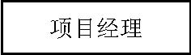
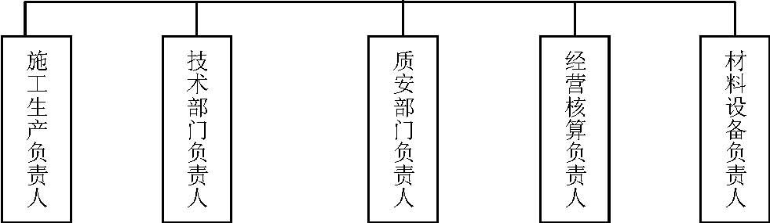
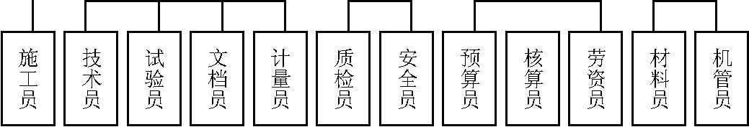
图3-1 项目经理部的组织机构图
3.1.2 项目部主要组成人员项目经理：项目技术负责人：项目工长：项目技术员：材料负责人：材料员：质安负责人：核算：
预算员：
文档员：
试验员：
安全员：
3.2 技术准备项目配备了必要的规范、规程、标准、图案。对采用的新工艺、新技术等材料进行了考察，掌握了使用要领。配合建设单位、设计单位搞好图样会审工作；施工前对施工人员进行详细交底，使施工人员掌握施工方法，施工工艺要求。
根据设计文件及其他有关文件资料，结合工程特点，选择施工方案，编制施工组织设计并报审批。工程施工以前组织进行质量策划，并根据工程质量目标做好质量预控计划，制订质量预控措施和质量保证措施。
3.3 施工现场准备
项目部已提前进场，对场内树木、电杆、垃圾等与建设单位协商解决，提早达到“三通一平”条件。
施工现场平面布置
工程开工前安排布置现场临时设施，进行施工平面布置：修建临时道路，临时排水沟，敷设临时上水管，临时电源，修建临时办公室、仓库、水泥库、砂石料堆场、工具库、电锯棚、钢筋加工场及围墙等临时设施，所有临时设施的建设必须符合安全生产文明施工有关标准。
主要提升机具位置的确定
垂直运输机械是确保施工进度和降本的关键，在A、B 区段中间部位设置一台FO/23B 塔吊，可同时用于两个区段施工。另在Ａ段东侧、B 段的东、西两侧各设一竖井架。
施工道路
主要利用原有马路，新修的道路要夯实，上铺5cm 石渣,现场雨水顺原有马路排泄，以保证雨期施工正常进。
主要临建布置，由于施工场地狭小，办公区和施工区分开布置。在建筑物的西北侧设置办公区。
3.4 现场机具设备、三大工具和原材料及劳动力准备
在A 段的西侧设置三大工具堆放场地；在A、B 区段中间部位设置一座搅拌站，用于混凝土和砂浆的现场搅拌；在搅拌站的西侧是砂、石料堆放场地；水泥库设在办公区北侧。
根据工程进度要求，积极与机械租赁公司、材料供应商、施工班组联系协商，以便及时进场。
3.5 用水量计算
水源由院内上水管网提供。本工程临时用水包括现场施工用水，施工机械用水、生活用水、生活区用水及消防用水五部分。
3.5.1 临时供水设计、计算
现场施工用水
根据公式Q1=K1∑Q1N1K2/20×3600
式中K1—施工用水系数，取K1=1.15；
K2—用水不均衡系数，取K2=1.5；
Q1—搅拌混凝土，按泵送混凝土考虑，每小时50cm³， 每日工作时间按20h 计算，现浇混凝土板养护，每层按300m³ 混凝土考虑，搅拌机冲洗用水按每天两班计算。
N1—用水量定额，搅拌混凝土按250L/m3 混凝土，混凝土板养护按300L/m³ 混凝土；搅拌机冲洗用水按600L/台班，砌筑用水按300L/m³ 混凝土；搅拌冲洗用水按600L/台班，砌筑用水按300L/m³ 砌筑量，则：
q1=1.15(50×20×250+300×300+600×2+300×20)×1.5/20×3600=8.3
施工机械用水：可考虑按现场对焊机一台计算。
q2=k1Q2N2K3/8×3600
式中 K3—施工机械用水不均衡系数，取K3=2.0；
N2—施工机械台玫用水定额，N2=300L/台班；
Q2—机械台班数，1 台。
则Q2=1.15×1×300×2/8×3600＝0.02
施工现场生活用水量
根据公式：Q3=P1N3K4/8×3600 (L/S)
现场施工高峰期人数以600 人计，用水量20L/人·天
式中 P1—高峰期人数，600 人；N3—生活用水定额，20L/人·天；
K4—用水不均衡系数，K4=1.4。
则Q3=600×120×1.4/8×3600=0.58L/S
生活区用水：
根据公式：Q4=Q2N4K5/24×3600
式中P2—生活区人数，按600 人计；N4—用水定额，按600 人计；K5—生活区用水不均衡系数，Ｋ5=2.0。
则Q4=600×120×2/24×3600=1.7L/S
消防用水Q5：根据规定，现场面积在25hm² 以内者，消防用水定额按10～15L/S 考虑，故取Q5=10L/S。
总用水量Ｑ计算
Q1=∑q=q1+q2+q3+q4=8.3+0.02+0.58+1.7=10.6>q5
故取Q=1.1q=1.1×10.6=11.7
供水管径选择公式:Ｄ= 4Q/πv×1000 式中V—管网中水的流速取，V=1.5m/s； Q—耗水量，11.7L/s 。
则:D= 4×11.7/3.14×1.5×1000=99.7mm
取d=100mm，即主干管靠近水源处管径为DN100。
3.5.2 水源选择及管路布置
水源由院上水管网提供－DN100 上水阀门,各配水点及管径布置详见平面图。主要配水点流量及管径计算：
搅拌站流量及管径（考虑一台自落式搅拌机）
q=K1QN2K3/t
式中Ｋ—施工用水系数，取K1=1.10； Q—搅拌机容量，0.35m3； N2—搅拌普通混凝土用水定额，250L/m3； K3—施工机械用水不均衡系数，取K3=2.0； T—拌合一罐混凝土所需时间按，1.2min 考虑。Q=1.10×0.35×250×2/1.2×60=2.67t/s
选择DN40 焊接钢管，V=2.12m/s I=320mm/m
另在搅拌站设－6m³ 贮备水箱，以备停水时急用。
养护泵站流量及管径
q=K1Q1N1K2/20×3600L/S
式中 K1—施工用水系数，取K1=1.10 Q1—现浇混凝土板养护，每层按300m³ 混凝土考虑。N1—混凝土板养护按300L/m3 混凝土考虑。K2—用水不均衡系数，取K2=1.5 Q=1.10×300×300×1.5/20×3600=2.06 选择DN32 焊接钢管Ｖ＝3.2m/s 在泵站处设-4.0m3 蓄水池，以供水泵抽水用。从节水及方便角度考虑，各池水点均安装DN20 丝扣球阀。在使用过程中一旦有关不严或滴水现象，立即维修或更换。
3.6 用电量计算（见《××图书馆临电工程施工方案》）

施工现场平面布置图详见附录
1：××大学图书馆工程施工现场平面布置图。

主要项目施工方法
5.1 施工测量
建立平面轴线控制网，主控制线见下图。主控轴线做出延长线的控制桩。随建筑物升高，逐层将轴线向上引侧，首先定出楼层主控制线，再通过主控制线引侧各轴线，定出楼层轴线网，各层控制轴线均通过地面控制桩直接引测，以提高精度，避免累计误差。装修阶段控制地面标高须先测出楼层的＋50cm 线，以此为准控制地面、顶棚等室内标高，标高测量时要严格对照图样，尤其注意卫生间等地面有坡度的地方。
高程传递是在底层柱子上做好±0.000 标记，用50m 长钢卷尺以该点为起始点，引测各层标高。
施工阶段沉降观测：观测点按设计要求埋设，沉降观察采用DS3 水准仪，观测时间为：地下室顶板浇注完观测一次；柱梁板每浇一层观测一次；竣工验收前观测一次，竣工验收完成一年后观测一次。
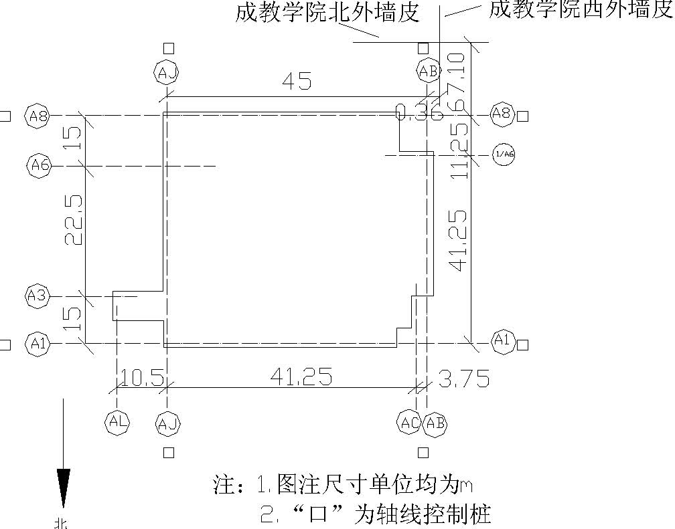
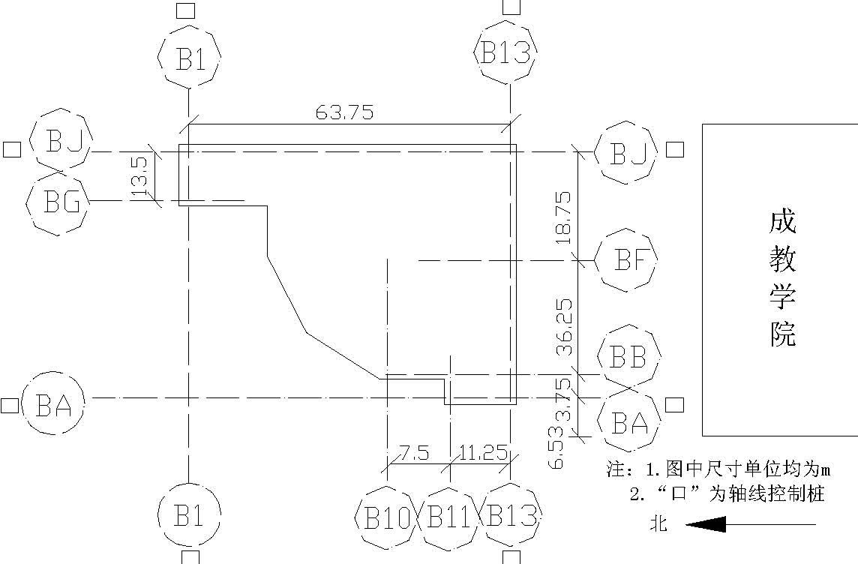
图5-1 平面轴线控制网图
5.2 基础工程
施工顺序为：土方开挖→桩基础施工→条形承台拉梁及地下室底板施工→地下室墙、柱、梁、顶板施工→外防水施工→回填土。
5.2.1 土方开挖（见《华电图书馆土方工程施工方案》）
5.2.2 桩基础施工按基础平面图，定出桩位中心点，撒桩孔四周灰线，测定高程基准点，测量放线完成后办理预检手续。桩孔开挖见《华电图书馆土方工程施工方案》。
桩身钢筋笼加工制作及绑扎应符合设计要求及规范规定，桩主筋保护层厚度为30mm, 为保证保护层厚度准确无误，在钢筋笼上绑扎混凝土垫块，每一圆周上绑扎6 块，沿桩长方向间距1000mm， 钢筋绑扎在现场钢筋加工场进行，在地面设一支架，先将加强箍筋与主筋焊牢，然后绑扎焊接螺旋箍筋，钢筋笼使用吊车吊入孔中就位，沉到设计标高后，在笼顶加强箍筋下横穿两道架管，架管下垫好木方，然后解下吊钩，之后背抄手木楔，准确调整钢筋笼标高使其符合设计要求。桩浇筑采用泵送混凝土，浇筑时采用串筒扩底墩部位一次浇满，以上桩身连续分层筑，每层高度不超过0.5m， 扩底部分混凝土必须浇捣到位，桩顶若有浮浆，在施工墩帽前凿除，以保证桩与墩帽良好连接。
5.2.3 条形承台拉梁及地下室底板施工
条形承台外侧采用组合钢模板，用φ48 钢管做支撑，内侧砌砖模（120mm 墙）。拉梁两侧砌120mm 墙作砖模。
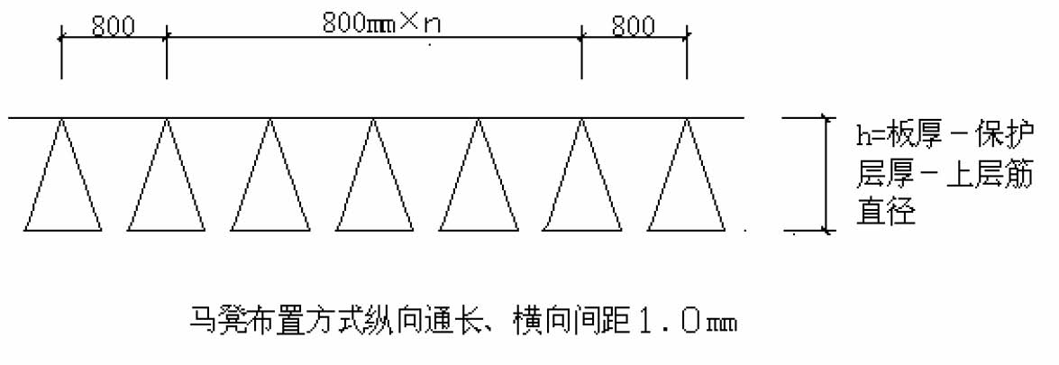
图5-2 马凳架设方式条形承台拉梁及底板浇注采用泵送混凝土（详见混凝土工程）。分段流水施工。底板钢筋用马凳架设，马凳形状如图5-2。
5.2.4 地下室结构施工
地下室墙体模板采用70 系列钢框竹模板，用φ48 双根钢架管作横竖钢楞，模板间用φ14 防水对拉螺栓控制墙体厚度，用“3” 形扣件连接螺栓和钢楞，支撑采用Φ48 钢管，外墙外侧搭设双排脚手架，并在边坡上加斜撑，斜撑下部垫5cm 厚木脚手板。地下室顶板模板采用大片覆塑竹胶合板，用碗扣式架管和早拆顶托搭设满堂红脚手架，用100mm×100mm 方木做主楞，50mm×100mm 做次楞，地下室墙体及顶板模板支设见图5-3、图5-4。
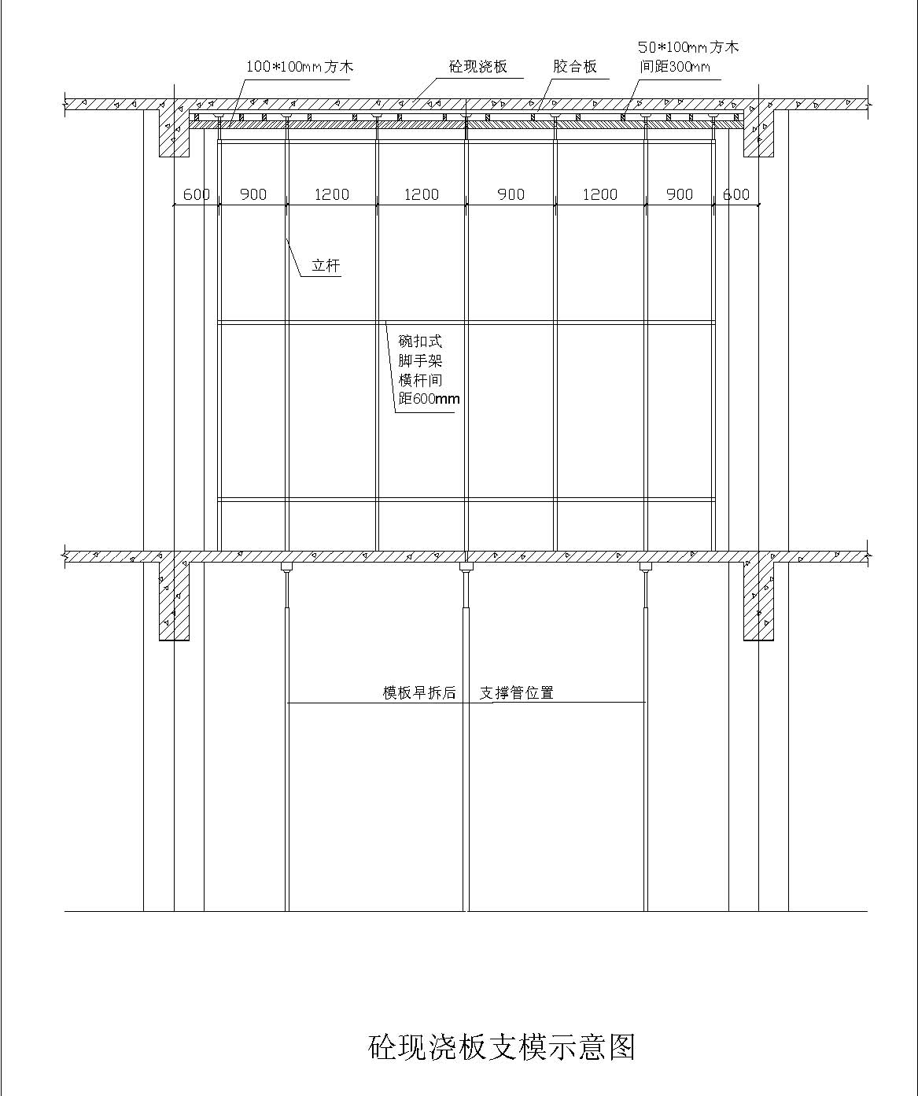
图5-3 地下室顶板模板支设
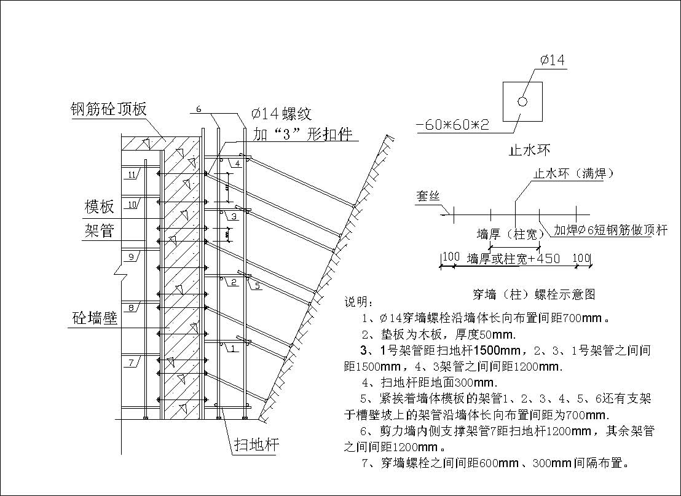
图5-4 地下室墙体模板支设
地下室墙体钢筋生根于条形承台上，依据图样要求，外墙水平施工缝留置于条形承台上200mm 处，条形承台和水平施工缝下墙体同时浇注，墙体插筋留设时先在承台梁上部主筋上绑扎横向短钢筋（φ12，L=1300mm,@200），然后将墙体插筋与短钢筋绑扎牢固，以保证插筋位置准确，地下室墙体钢筋网片之间绑扎“井”字支架做支撑，支架用φ14 钢筋焊成，间距1000mm，梅花形布置，以保证墙体钢筋位置正确。“井”字支架简图如图5-5。
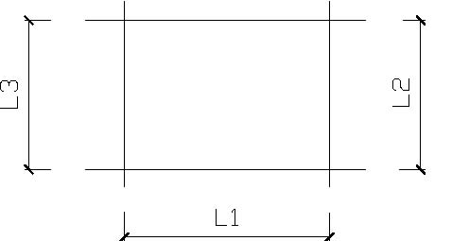L 墙体竖向钢筋间距L2=墙体厚度-2*（保护层厚度 +竖向钢筋直径+水平钢筋直径）L3=墙体厚度-2* 保护层厚度
图5-5 支架简图
地下室外墙混凝土分层连续浇筑，每层厚度不超过60cm， 分三个施工段，竖向施工缝处加设两层钢板网（孔径0.5cm） 和钢板止水带；必要时内外墙交接处亦留垂直施工缝。
地下室柱、梁、砌体施工同主体结构柱、梁、砌体施工方法。
5.2.5 地下室外防水施工
本工程地下室防水有二道，一道是地下室现浇混凝土墙体自防水，然后在外墙外侧再做一道柔性防水层，施工中重点做好拐角处防水接头的处理，使其符合设计要求。柔性防水层外侧砌筑120mm 墙保护。
5.2.6 回填工程根据施工安排，地下室防水完成后及时回填。填土前应将基坑内的垃圾、杂物等清理干净。回填土质必须符合施工规范规定，使用前要过筛，其最大粒径不得超过50mm，并要严格控制土壤含水率。回填时要分层铺摊和夯实，每层铺土厚度为200～250mm，每层夯打三遍，要求一夯压半夯。填土全部完成后，应进行表面拉线找平，凡高出允许偏差的地方，应及时拉线铲平，凡低于规定高程的地方应补土夯实。冬期回填采取相应措施，防止受冻。
5.3 主体结构施工
5.3.1 混凝土工程
混凝土搅拌采用集中搅拌方式，现场设集中搅拌站，配置两台500L 强制式搅拌机，一台配料机自动计量上料，一台HBT60 型混凝土输送泵，砂、石用一台铲车上料，水泥使用袋装水泥，另外设一台350L 自落式搅拌机用于零星搅拌。
泵送混凝土掺加DH3g 高强高效减水剂，石子采用1～2cm 碎石，砂用中砂，坍落度控制在14～16cm，混凝土在计量时，必须准确不得任意改变施工配合比。
混凝土泵送过程中，为防止泵送中断而起反向压力，在泵机“Ｙ” 形管出料口3～ 6m 处的水平管上安装一逆止阀。混凝土输送管道向下倾斜配管时，当配管的倾斜角度大于4°～7°时，在斜管的上端设排气阀，输送管不得直接支承在钢筋模板及预埋件上。水平管每隔一定距离用支架固定，垂直管用预埋件固定在楼板预留孔处，垂直管下端的弯管，不能作为上部管道的支撑点。
混凝土的浇筑顺序：从Ｉ段中部向两侧浇注，竖向结构浇注前，先用清水清洗根部，为防止根部石子集中，底部先用与混凝土成份相同的水泥砂浆引浆，厚度5cm～ 10cm， 剪力墙每次浇注长度不超过3m， 柱子连续分层浇注。浇注时，混凝土由软管卸出，其自由倾落高度不得超过3m。墙体中门窗洞口部位从上方下料，两边均匀进行浇注，高度大致相同，以防止门窗洞口模板挤歪变形，混凝土振捣按施工规范操作，要做到“快插慢拨”，每层混凝土厚度应不超过振动棒作用长度的1.25 倍，在振捣上层时，插入下一层中5cm 左右，振动棒插入点的间距一般为400mm 左右，振动时间25～30S， 并且在20～30min 后进行二次复振。混凝土墙体浇注振捣完毕后，将上口甩出的钢筋加以整理，用木抹子按模板上的标高线将墙上表面混凝土找平。
现浇楼板浇注时要搭设架空马道，操作人员必须站在马道上进行施工，严禁直接踩踏钢筋。混凝土表面先用铁滚筒压两遍以上，以防止产生收缩裂缝，然后用平板振捣器振实，并用刮杠找平，墙体两侧100mm 范围内必须挂水平线进行找平，为墙体模板的支设创造条件，施工缝的位置一定严格按照规范要求和现场施工技术人员交底的要求留置，不得随意更改。
在浇筑与柱和墙连成整体的梁和板时，在柱和墙浇注完毕后1～1.5h， 使混凝土获得初步沉实后，再继续浇注，以防止接缝处出现裂缝。
混凝土浇注完毕后，安排专人进行养护，墙体采用混凝土养生液，现浇板采用浇水养护，养护时间不得少于7 昼夜。
5.3.2 钢筋工程
钢筋在现场钢筋加工场地上进行加工，用塔吊运至操作面。钢筋在使用前要检查是否有出厂质量证明单和复试报告，合格的钢筋方可投入使用，钢筋的配料，要严格依据图样要求，确保规格、弯钩长度、搭接长度、位置及保护层的厚度准确，并要考虑有利于加工安装，配料时，还要考虑施工需要的附加钢筋，对于特殊形状的钢筋现场放样配料，每段料配完后进行编号，标识出使用部位、尺寸、规格，并分别堆放，防止绑扎时混乱、误用。
剪力墙钢筋绑扎
本工种剪力墙上设有明柱和暗柱，施工中先绑扎柱子钢筋，再绑扎剪力墙钢筋。柱子中φ18 以上钢筋采用直螺纹接头，接头质量必须符合有关规范及验评标准的规定，柱子主筋要垂直，箍筋要扎紧，开口沿柱高分开布置。剪力墙钢筋接头采用绑扎接头，接头部位用三道绑丝绑扎牢固，同一截面内接头数量不超过墙筋总数的50％，且应交错布置，剪力墙钢筋网相交点应每点绑牢，绑扎点的钢丝须成“八”字形，以免网片弯斜变形。双排钢筋两侧分别加设塑料环圈，呈梅花形布置，间距600mm，以保证混凝土保护层厚度，为保证门窗口标高位置正确，在洞边竖筋上画出标高线，依线绑扎连梁钢筋，钢筋两端锚入墙内的长度也要符合设计要求。
墙体钢筋网片之间绑扎“井”字支架做支撑，详见地下室现浇墙体部分。
框架柱钢筋绑扎工艺流程：套柱箍筋→搭接竖向受力筋→画箍筋间距线→绑箍筋。按图样要求间距计算好每根柱箍筋数量，先将柱箍套在下层伸出的搭接筋上，然后立柱子钢筋，主筋接头的位置依设计要求错开，在立好的柱子竖向钢筋上，用粉笔画出箍筋间距，然后将已套好的箍筋往上移动，由上往下宜采用缠扣绑扎。箍筋与主筋要垂直，箍筋转角与主筋交点均要绑扎，主筋与箍筋非转角部分的相交点成梅花交错绑扎，柱上、下两端箍筋应加密，加密区长度及箍筋的间距均应符合设计要求，保护层塑料环圈卡在外竖筋上，间距1000mm。
梁钢筋绑扎（模内绑扎）工艺流程：画主次梁箍筋间距→放主次梁箍筋→穿主梁底层纵筋并与箍筋固定住→穿次梁底层纵向筋并与箍筋固定住→穿主梁上层纵向架立筋及弯起钢筋→按箍筋间距绑扎牢→绑主梁底层纵向钢筋→穿次梁上层纵向筋→按箍筋间距绑牢。框架梁上部纵向钢筋应贯穿中间结点，梁下部纵向钢筋伸入中间节点的锚固长度及伸过中心线的长度均要符合设计要求；框架梁纵向钢筋在端节点内的锚固长度也要符合设计要求，绑梁上部纵向钢筋的箍筋用套扣法绑扎；箍筋弯钩叠合处在梁中应交错绑扎，梁端第一个箍筋设置在距离柱节点边缘50mm 梁端与柱交接处箍筋加密，其间距及加密长度要符合设计要求，在主次梁受力筋下均加预制的砂浆保护层垫块。
板钢筋绑扎工艺流程：清理模板→模板上画线→绑板下部受力钢筋→绑上层钢筋。绑扎钢筋前应将模板清扫干净，用粉笔在模板上画好主筋分布间距，然后按画好的间距，先摆受力主筋后放分布筋，预埋件、电线管、预留孔等及时配合安装，绑扎用顺扣，相交点全部绑扎，双层钢筋加马凳，确保上部钢筋位置，马凳直径与板上负筋相同，间距800mm，做法详见“5.2.3 条形承台拉梁及地下室底板施工”。绑扎负弯矩钢筋，每个扣均要绑扎，最后在主筋下垫砂浆垫块。
楼梯钢筋绑扎
工艺流程：画位置线→绑主筋→绑分布筋→绑踏步筋。
首先在楼梯段底模上画主筋和分布筋的位置线，根据设计图样先绑扎焊接主筋，后绑扎分布筋，楼梯休息平台钢筋和现浇混凝土墙体上的预埋件焊接在一起（先浇混凝土墙时不再预留钢筋，埋件长同平台板边长），预埋件如图5-6：
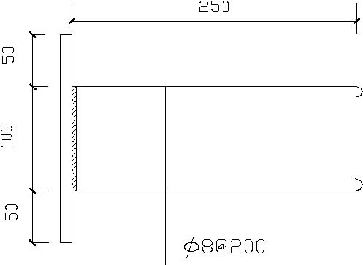
图5-6 楼梯钢筋绑扎
模板工程
剪力墙、梯井、框架柱等用拼装70 系列钢框竹胶合板模板，门窗洞口用钢木混合模板，现浇楼板采用高强度覆塑竹胶合板，利用碗扣式模板快拆支撑体系，框架梁采用55 系列普通钢模板。
模板配置1.5 层，碗扣架横杆配置1.5 层，立杆配置2.5 层。
墙体模板安装
工艺流程：弹线→立门洞口模板→安一侧模板→安另一侧模板→调整固定→预检。支模前先要放出墙身线及模板控制线，并按平面图要求准确弹出门窗洞口预留线，然后按位置线安装门洞口模板，下预埋件，组织施工人员检查钢框竹模板的质量，合格后，往模板面上涂刷脱模剂，运至现场后，先将一侧模板按位置线就位，然后安装穿墙螺栓（地下室用带止水片的穿墙螺栓，内墙和地上用带塑料套管的穿墙螺栓）穿墙螺栓的规格和间距见附图七。清扫墙内杂物，再安另一侧模板，调整模板垂直后，拧紧穿墙螺栓。地下室外墙模板的整体稳定依据外侧的双排脚手架和内侧的满堂红架子，地上剪力墙外侧整体稳定依靠外脚手架，内侧和内墙两侧依靠满堂红架子。模板安装完毕后，检查一遍扣件、螺栓是否紧固，模板拼缝是否严密，然后办理预检手续。
柱模板安装
工艺流程：弹柱位置线→抹找平层作定位墩→安装柱模板→安柱箍→调整固定→办预检。
按标高抹好水泥砂浆找平层，按位置线做好定位墩台，以便保证柱轴线边线与标高的准确。通排柱先装两端柱，经校正固定，拉通线校正中间各柱。模板预拼成一面一片就位后先用绑丝与主筋绑扎临时固定；柱箍用槽钢定做，间距为400， 将柱模内清理干净，封闭清理口，办理柱模预检。
梁模板安装工艺流程：弹线→支立柱→调正标高→安装梁底模→绑梁钢筋→安装侧模→办预检。
柱子拆模后在混凝土上弹出轴线和50cm 水平线，安装梁支柱之前，立柱下垫通长脚手板，梁下支柱设单排，间距60cm，支柱间设水平拉杆，1200mm 二道；按设计标高调整支柱的标高，然后安装梁底板，梁底板按全跨长度的3/1000 起拱，绑扎梁钢筋，经检查合格后办隐检，并清除杂物，安装侧模板，侧模板用三角架固定，间距60cm， 梁高中间部位加设一道拉板，拉板用φ12， 做法见下图，拉板间距60cm， 安装后校正梁轴线、标高、断面尺寸，将梁模板内杂物清理干净，检查合格后办预检。
楼板模板安装工艺流程：支立柱→安大小龙骨调整标高→铺模板→校正标高→加立杆的水平拉杆→办预检。楼层地面支立柱前垫通脚手板，从边跨一侧开始安装，先第一排龙骨和主柱，临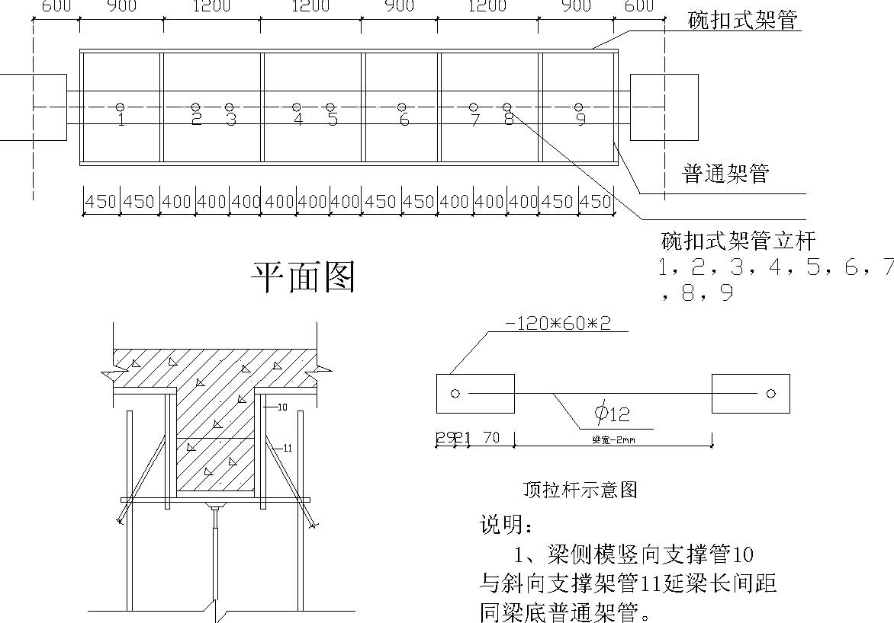
、梁底模板及立杆可实_{剖面图}施早拆。仅剩3，5，7 三根立杆。
图5-7 梁模板安装
时固定，再安第二排龙骨和立柱，依次安排安装，支柱间距900mm 和1200mm，大龙骨间距900mm 和1000mm ，小龙骨间距30cm，然后调节支柱高度将大龙骨找平，面层铺设高强度覆塑竹胶合板，为防止漏浆；板与板间的拼缝用胶带黏结。平台板铺完后用水准仪测量模板标高进行校正，并用靠尺找平；板内杂物必须清理干净，之后办预检，板面每次使用后进行清理并刷隔离剂。楼板支设见5.2.4。
电梯筒模板施工
采用70 系列钢框竹胶合板模板碎装碎拼，用φ14 穿墙螺栓加固，加塑料套管，螺栓重复使用，螺栓间距水平小于700mm，竖向为600mm 和300mm，电梯井筒搭满堂脚手架。详见图5-8。法图5-9。
砌体工程工艺流程：施工准备（放线、立皮数杆等）→排砖摞底→拌制砂浆，砌空心砖墙→自检、检验评定。
主体分部承重结构部分已施工完毕，质量合格，每层楼层要弹出轴线，墙体线及门窗洞口位置线，经复核，符合设计图样要求，并办理预检手续。皮数杆用30mm×40mm 木料制作，并在其上注明门窗洞口，预留木砖，拉结钢筋，混凝土过梁等标高，位置及尺寸，皮数杆间距15-20m，应垂直牢固，标高一致。墙体砌筑前，基础墙或楼层表面应清扫干净，洒水湿润，然后根据墙体各个部位情况，认真排砖摞底，砌砖时组砌方法应正确，上下错缝，水平灰缝厚度不宜大于15mm， 且应饱满，垂直通顺，竖缝砂浆应填实。空心砖墙在室内地坪和楼面上，先砌３皮实心砖，后砌空心砖至吊顶底，待上部光管线施工望完后再砌至梁底或板底，用实心砖斜砌挤紧，并用砂浆堵塞严密。空心砖墙中的各种预留孔洞及预埋件应按设计标高位置和尺寸准确留置，避免凿墙打洞。门窗框两侧用实心砖砌筑，每边不少于24cm， 内墙拐角处及纵横墙交接处应同时砌筑，不得留直槎或留斜槎，其高度不超过1.2m。空心砖墙拉通线砌筑，并随砌随吊靠，确保墙体垂直平整。
脚手架工程主体施工阶段，外墙外侧搭设双立杆脚手架(三层及以上各层搭设单立杆)将外轴梁侧模加固到外皮架体上，外皮架体与主体各层的满堂红架体连接为一体，外皮架体参数如下：立杆间距1.5m，步距1.7m。由于架体超高，需进行专门稳定性验算。装修用的架体在主体架体的基础上变为双皮外架子，随外装修逐步拆除，双排外架子的地基详见图5-10。
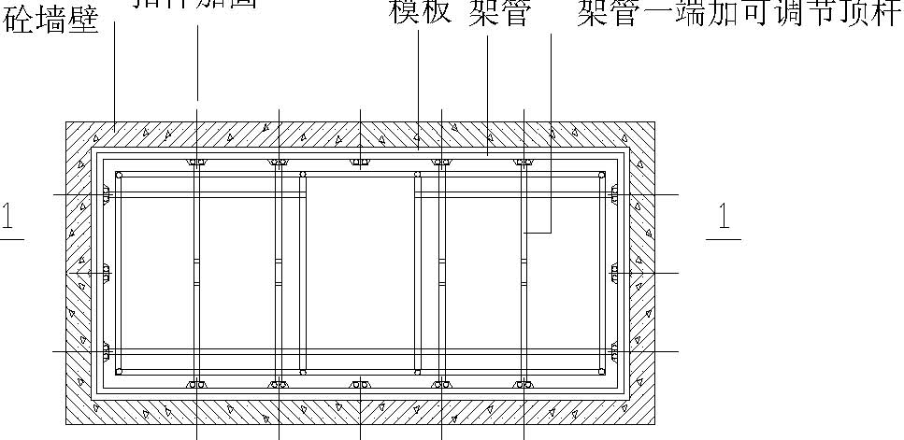
电梯井筒模板支撑图
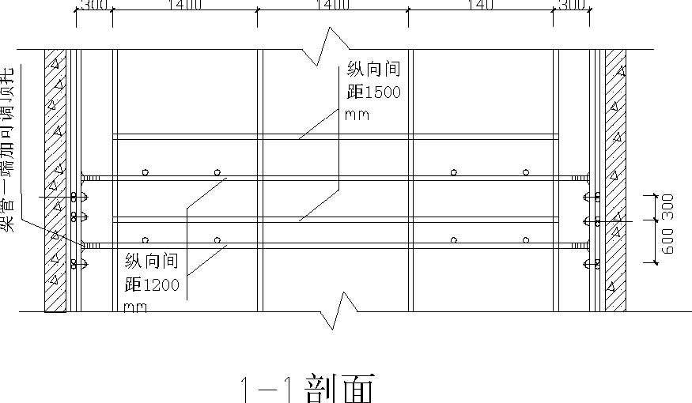
图5-8
门窗洞口模板采用组合模板，用5cm 木板做边框，用75×7 角钢做加强角，做轴梁侧模加固到外皮架体上，外皮架体与主体各层的满堂红架体连接为一体，外皮架体参数如下：立杆间距1.5m，步距1.7m。由于架体超高，需进行专门稳定性验算。
装修用的架体在主体架体的基础上变为双皮外架子，随外装修逐步拆除，双排外木板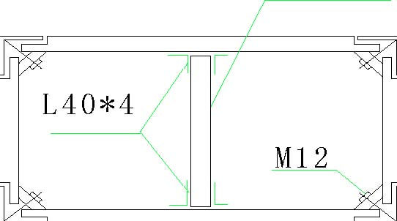
门窗洞口模板示意图
架子的地基详见图5-10。图5-9
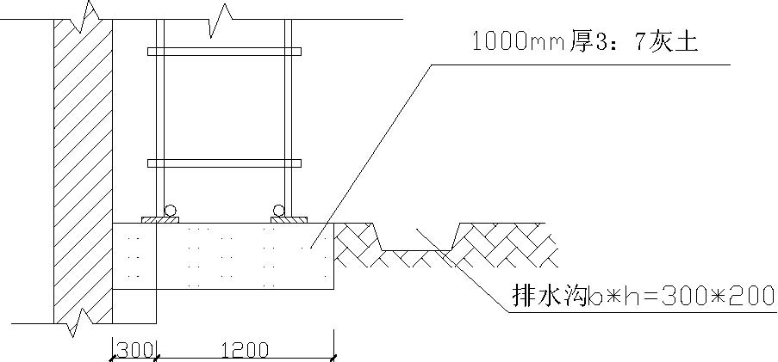
图5-10 架子的地基
装修工程
5.4.1 内装修
设计要求混凝土外墙内侧加50mm 厚水泥聚苯保温板，有关水泥聚苯保温板的施工方法见产品说明书。其他内装修为常规做法，装修时必须先做样板间，经检查合格后，方准许大面积施工。
5.4.2 外墙装修
主体完工后，外墙架体在单排基础上，再搭设一皮，变为装修用双排脚手架，施工时采用张拉钢丝控制总高垂直，重点为阴阳角和窗的侧边。为确保钢丝垂直，阴阳角必须两个方向检测。外墙水平控制，第一次水平投测，将水准仪架设在屋面，360 度交圈，以后水平仪架设在各层楼层，从窗洞投测水平并交圈，每层都投测，防止水平分格造成累计误差。
5.4.3 门窗工程
外墙窗框安装前先对窗口弹线找规矩，在顶层找出外窗口中线后，以窗中心为标准用线坠及经纬仪向下引各窗中线，并在各层窗口划线标记，向两边返窗边线，对个别不顺的窗口要进行处理，窗口水平位置以楼层50cm 水平线为准，往上返量出窗下皮标高，窗的进出位置则以内墙上事先做出的灰饼为依据，返尺寸安装，以确保窗台的尺寸一致。
屋面工程
屋面保温隔热层施工
工艺流程：基层清理→堵孔、固定→弹线找坡度→保温层铺设拍平→填补板缝→检查验收
所用材料的表观密度，含水率、导热系数等技术性能必须符合设计要求和施工规范的规定，应有质量证明文件。保温材料的运输、存放应注意防潮，防止损伤和污染，雨天作业要防止水浸或雨淋。
铺设前应将基层表面尘土杂物等清理干净。
穿过屋面的结构层管根部位，应用豆石混凝土填塞密实，将管根固定。
铺设水泥聚苯板块，应铺平垫稳，分层铺设的板块，其上下两层的接缝应错开，各层板间的缝隙，应用同类材料的碎屑嵌填密实，表面应与相邻两板的高度一致。
已铺完的板块保温层要平整，不得在其上行走，运输小车和堆放重物。
屋面找平层施工工艺流程：基层清理→管根堵孔、固定弹线找坡度→洒水湿润→打底找坡→抹水泥砂浆→养护→验收
找平层施工前，屋面保温层应进行隐蔽工程检查验收，办理手续。
各种穿过屋面的预埋管件根部，女儿墙根部应按图样及规范要求做好处理。
根据设计规定的坡度，弹线找好规矩，并进行彻底清扫。
洒水湿润，在抹找平层之前，应对基层洒水湿润，但不能用水浇透，宜适当掌握，以达到找平层，保温层能牢固结合为度。
冲筋贴灰饼，根据坡度要求拉线找坡贴灰饼，顺排水方向冲筋，冲筋的间距为1.5m，在排水沟、雨水口处找出泛水，冲筋后进行找平层抹灰。
找平层要分格缝，分格缝兼做排气屋面的排气道，缝宽20mm，纵缝的最大间距为6m。
天沟、拐角、根部等处应在大面积抹灰前先做，有坡度要求的部位，必须满足排水要求。
用木抹子压第一遍，铁抹子压第二遍、第三遍，当水泥砂浆开始凝结，人踩上去有脚印但不下陷时，用铁抹子压第二遍，要注意防止漏压，并将死坑、死角、砂眼抹平，当抹子压不出抹纹时，即可找平、压实，完成第三遍抹压，这道工序，宜在砂浆终凝前进行。砂浆的稠度应控制在7cm 左右。
找平层抹平、压实后，24h 后浇水养护，养护时间不少于7 d， 干燥后即可进行防水层施工。
屋面防水层施工
所用卷材及其他材料的质量、技术性能必须符合设计和要求，产品有合格证，并做复试。
施工前审核图样，编制防水工程施工方案，并进行技术交度，屋面防水必须由专业队施工，持证上岗。
铺贴防水层的基层表面，应将尘土、杂物彻底清扫干净，表面残留的灰浆硬块及突出部分应清除干净，不得有空鼓、开裂及起砂、脱皮等缺限。
基层放坡符合设计要求，表面应保持干燥，含水率不大于9％。
防水所用的卷材、胶粘剂、基层处理剂，存放和操作应远离火源，在通风、干燥的室内存放，防止发生意外。
铺贴卷材时，先将卷材摊开在平整、干净的基层上清扫干净，用长把滚刷将底胶均匀涂在卷材表面。
基层涂布胶粘剂：已涂的基层底胶干燥后，在其表面涂刷CX404 胶，涂刷要用力适当，防止形成凝聚块。
铺贴时从流水坡度的下坡开始，先远后近的顺序进行，使卷材长向与流水坡度垂直，搭接顺流水方向。
卷材末端收头：为使卷材末端收头黏贴牢固，防止翘边和渗水漏水，聚氨酯密封膏等密封材料封闭严密后，再涂刷一层聚氨酯防水涂膜。
卷材铺贴完后应做蓄水试验。
建筑电气工程建筑电气工程部分主要包括:低压配电系统、动力照明系统、防雷接地系统的安装;
智能化部分包括:综合布线、有线电视系统、保安监控系统及火灾自动报警系统的安装。具体施工做法详见专业施工方案。
水暖工程
水暖工程部分主要包括:室内给水排水系统及通风空调系统、喷淋水灭火系统的安装。具体施工方法详见专业施工方案。

资源需用量计划
年月 |  | 2000 年 |  |  |  |  |  |  |  |  |  | 2001 年 |  |  |  |  |  |  |  | 2002 年
班组 | 10 |  | 11 |  |  | 12 | 1 | 2 | 3 | 4 | 5 | 6 | 7 | 8 | 9 | 10 | 11 | 12 | 1 | 2 | 3 | 4 | 5
木工 | 30 |  | 50 |  |  | 50 | 20 | 80 | 80 | 70 | 70 | 70 | 25 | 25 | / | / | / | / | / | / | 20 | 20 | 20
瓦工 | 20 |  | 35 |  |  | 35 | / | / | / | 30 | 30 | 30 | 30 | 30 | / | / | / | / | / | / | / | /
钢筋工 | 35 |  | 35 |  |  | 35 | 20 | 50 | 50 | 50 | 50 | 50 | 20 | 20 | / | / | / | / | / | / | / | /
混凝土工 | 20 |  | 20 |  |  | 20 | 10 | 30 | 30 | 30 | 30 | 30 | 10 | 10 | / | / | / | / | / | / | / | /
架工 | 10 |  | 15 |  |  | 15 | / | 20 | 25 | 15 | 15 | 15 | 15 | 15 | 15 | 15 | 15 | 15 | 15 | 5 | 5 | 5 | 5
抹灰工 | 10 |  | / |  |  | / | / | / | / | / | / | 150 | 150 | 150 | 150 | 150 | 150 | 150 | 100 | 80 | 20 | 20 | 80
油工 | / |  | / |  |  | / | / | / | / | / | / | / | / | / | / | / | / | / | / | / | 80 | 80 | 80
机械工 | 8 |  | 6 |  |  | 6 | 2 | 8 | / | 4 | 4 | 4 | 4 | 4 | 4 | 4 | 4 | 4 | 4 | 4 | 4 | 4 | 4
焊工 | 2 |  | 2 |  |  | / | / | 2 | 2 | 2 | 2 | 2 | 2 | 2 | 2 | 2 | 2 | 2 | 2 | 2 | 2 | 2 | 2
水暖工 | 2 |  | 2 |  |  | 4 | 2 | 2 | 2 | 8 | 8 | 20 | 20 | 20 | 20 | 20 | 10 | 10 | 20 | 20 | 20 | 20 | 20
电工 | 2 |  | 2 |  |  | 4 | 2 | 2 | 2 | 5 | 5 | 20 | 20 | 20 | 20 | 20 | 10 | 10 | 20 | 20 | 20 | 20 | 20
警卫 | 3 |  | 3 |  |  | 3 | 3 | 3 | 3 | 3 | 3 | 3 | 3 | 3 | 3 | 3 | 3 | 3 | 3 | 3 | 3 | 3 | 3
放线员 | 3 |  | 3 |  |  | 3 | 3 | 3 | 3 | 3 | 3 | 3 | 3 | 3 | 2 | 2 | 2 | 2 | 2 | 2 | 2 | 2 | 2
管理员 | 18 |  | 18 |  |  | 18 | 18 | 18 | 18 | 18 | 18 | 18 | 18 | 18 | 18 | 18 | 18 | 18 | 18 | 18 | 18 | 18 | 18
合计 | 163 |  | 191 |  |  | 19 | 80 | 218 | 215 | 238 | 238 | 388 | 320 | 320 | 234 | 234 | 214 | 214 | 234 | 154 | 194 | 194 | 254
6.2 主要机械设备需用量计划（见表6-2） 表6-2 主要机械设备需用量计划表
6.3 主要周转工具需用量计划（见表6-3） 表6-3 主要周转材料需用量计划表
名称 | 数量 | 备注
反铲挖掘机 | 2 台 | 土方开挖
自卸式汽车 | 10 辆 | 土方运输
螺旋钻机 | 2 台 | 土钉钻孔
混凝土喷射机 | 1 台 | 基坑支护喷混凝土
空压机 | 1 台 | 基坑支护喷浆
FO/23B | 1 台 | 垂直运输
混凝土输送泵（含配料机） | 1 台/套 | 泵送混凝土
蛙式打夯机 | 4 台 | 回填夯实
500L 强制式搅拌机 | 2 台 | 搅拌混凝土
350L 自落式搅拌机 | 1 台 | 搅拌混凝土砂浆
卷扬机、竖井架 | 4 部 | 垂直运输
木工圆盘锯 | 1 台 | 木材加工
电焊机 | 4 台 | 钢筋焊接
钢筋成型设备 | 1 套 | 钢筋成型
直螺纹加工连接设备 | 2 台/套 | 钢筋连接
75 马力推土机 | 1 台 | 基坑挖土
装载机 | 1 辆 | 砂石上料、堆放
水泵 | 4 台
高速磨石机 | 5 台
离心式振捣棒 | 10 条 | 混凝土搅拌
平板振捣器 | 4 台 | 混凝土振捣
注：1 马力=735.499W
序号 | 名 | 称 | 数量
1 | 70 系列钢竹模板 |  | 3750 m2
2 | 55 系列钢竹模板 |  | 1100 m2
3 | 高强覆塑竹胶板 |  | 3000 m2
4 | 碗扣式脚手架 |  | 210t
5 | 早拆支头 |  | 2100 个
6 | 安全网 |  | 9700 m2
7 | 木脚手架 |  | 2000 m2
8 | 普通钢架管 |  | 120t

施工进度计划网络图
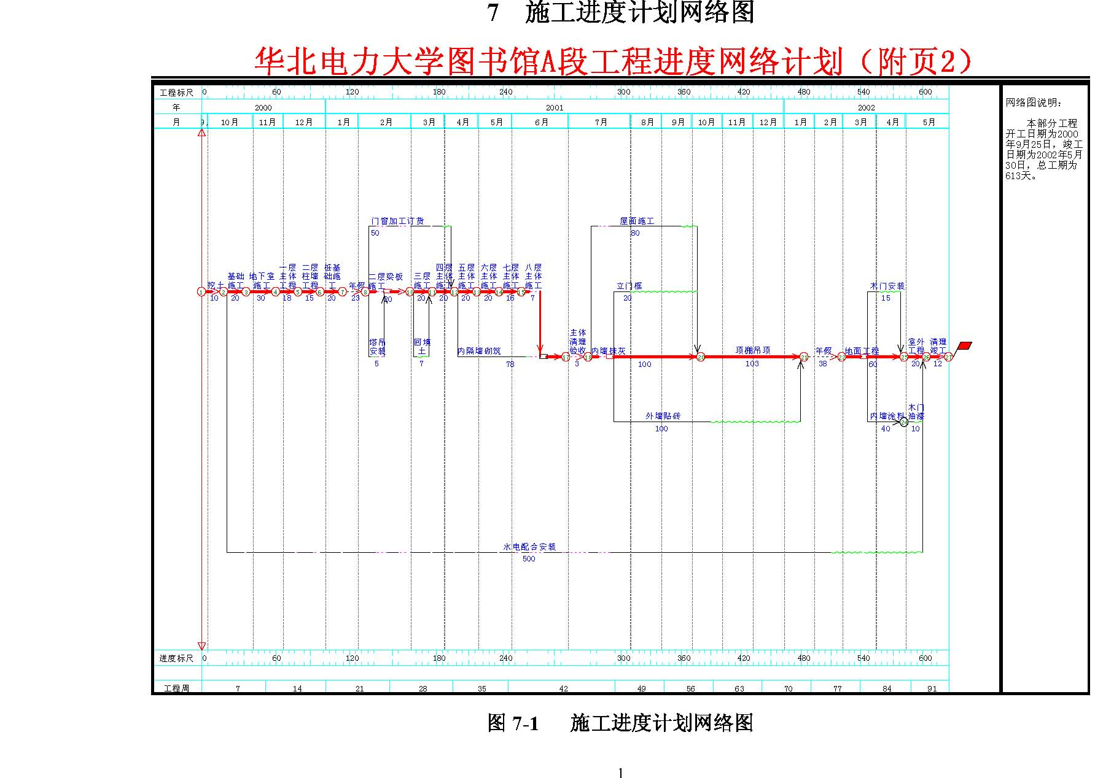
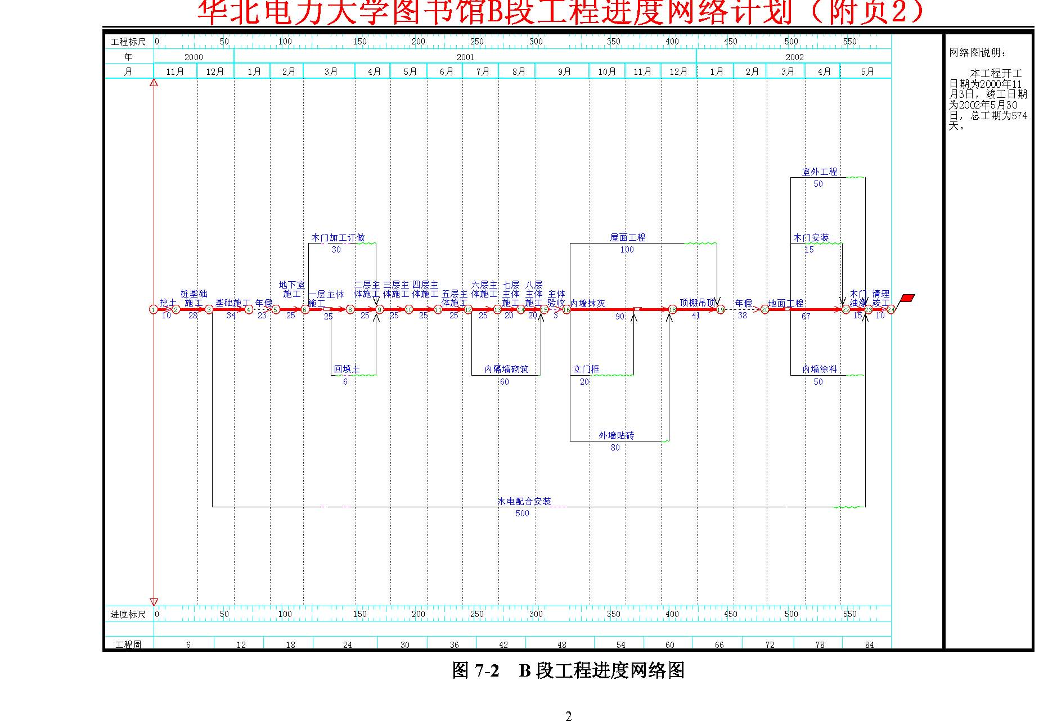

质量保证体系及质量保证措施
8.1 质量保证体系本工程按我公司依据ISO9002 国际标准建立的质量体系文件进行质量活动，使影响工种质量的各个环节处于受控状态。
公司建立了以公司总工程师、分公司主任工程师、项目技术负责人为主的施工质量保证体系，同时明确公司经理、分公司经理、项目经理为质量第一责任人。
8.1.3 质量管理组织机构图
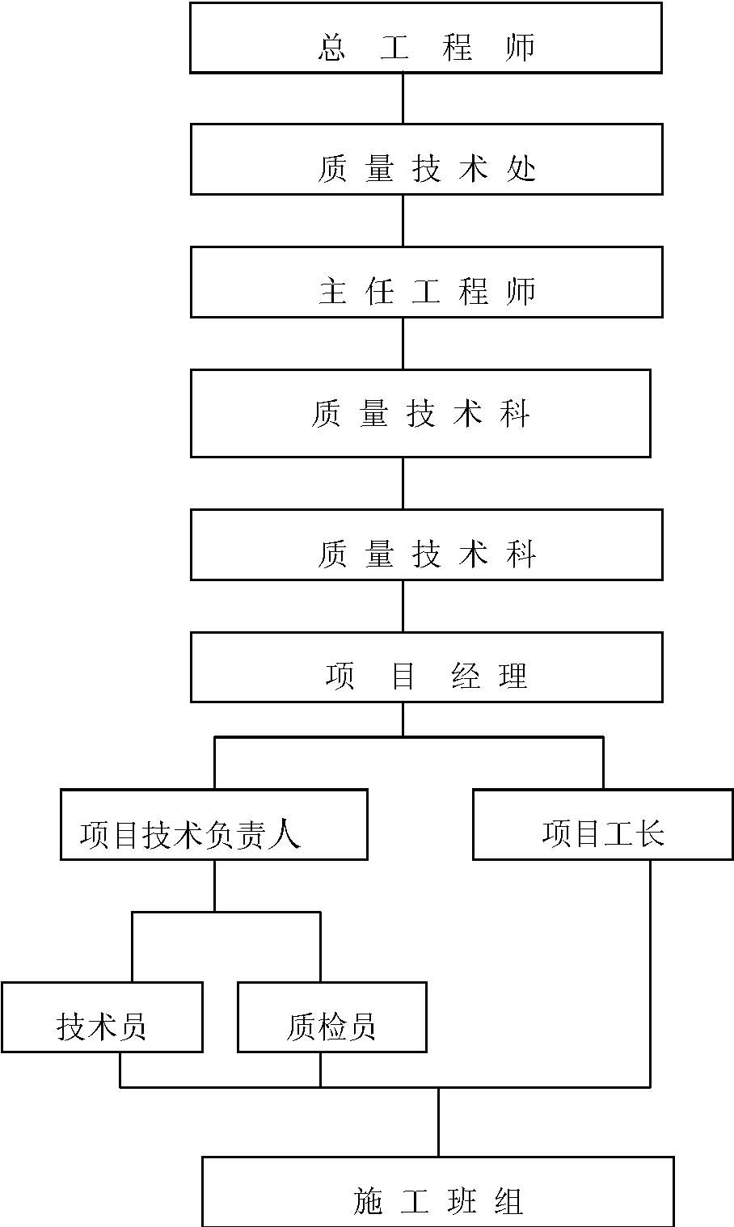
图8-1 质量管理组织机构图
8.2 质量保证措施
工程施工前，由分公司主任工程师主持召集有关部门，对本工程进行质量策划，主要内容有：确定和配备适宜的控制手段，施工过程，施工设备，工艺装备、资源和技能达到规定的要求。确保各种程序及有关文件在项目中使用的协调性，编制关键过程及特殊过程作业
指导书。明确过程的检验、测量和试验要求，规定验收标准。明确质量记录的要求和方法。
（2） 严把材料质量关，对材料供应商须进行评审。对进场材料须进行验证，按规范进行检验、试验，并实行监理见证取样制。严禁未经验证合格的材料投入使用。
所有的机械设备进场时须进行调试运行，在使用时注意维修保养，使机械设备从进场开始就一直能保证正常使用。
施工班组的选用上，推行工程样板段比赛竞选方式，优选技术力量强、质量责任心强、有实力的班组，从施工人员上保证施工质量。
根据工程特点，选择科学、可行的施工方案，从施工方法上保证施工质量。混凝土采用泵送工艺，根据不同季节调整外加剂的类型，保证混凝土施工质量。框架柱和剪力墙模板选用70 系列钢框竹胶模板，小槽钢抱箍加固，梁采用组合
钢模板，现浇板采用大块覆塑竹胶板模板，碗扣式脚手架早拆支撑体系，保证模板的刚度和稳定，模板缝粘贴胶带纸，防止混凝土漏浆。测量器具采用校验合格的经纬仪、水准仪和钢卷尺等测量工具，严格按规范和设计要求进行建筑轴线、标高及预留、预埋件位置的测设控制。施工时，将根据《保定市建筑工程质量专项治理的有关规定》等有关要求编制装修细部处理措施并实施，以保证装修工程质量。
根据工程质量目标，做好质量预控计划，从工程总体到各分部分项都制定出质量预控目标和质量保证措施，并在施工中严格检查落实质量保证措施的实施。
严格执行图样会审、技术交底等技术管理制度。技术交底要全面、有针对性，对质量通病和本工种施工重点、难点如框架柱轴线控制、预留预埋件施工等更应进行详细交底，工长、质检员现场严格把关，督促检查交底的实施。
严格执行各种质量管理制度，确保各道工序处于受控状态。实行“三检制”、“样板引路制”、“预检、隐验制”、“测量放线复测制”等。
坚持周六质量联检，开展质量评比，根据质量评比结果进行奖罚兑现。根据工地质量情况适时召开质量专题会。赋予质检员对班组的工程质量处罚权、停工整顿权、质量上等级的奖励建议权等。
关键工序设置质量管理员重点管理，对特殊工序进行边疆监控，从“人、机、料、法、环”各个环节对特殊过程进行控制。
开展全面质量管理活动，成立ＱＣ小组，攻克技术难点，探索科学保证质量的施工方法。
制定施工过程中和竣工交付时的成品保护措施，并设专人负责，使责任落实到人。
搞好宣传教育，提高全体工作人员的质量意识，搞好岗位培训工作，使特种作业人员及主要技术人员持证上岗。
施工过程中做好质量记录技术资料的填写、收集、整理、归档工作。项目部设专职文档员１名，负责质量记录的收集、整理、归档工作，做到文件资料的档案化管理。
8.3 质量回访施工过程中，项目经理部积极接受建设、监理单位对工程质量的监督、检查、指导，及时消除质量隐患。交工时，提供建设单位“一证、一卡、一书”， 联络渠道畅通，及时受理用户质量投拆。交工后，分公司定期对用户进行质量回访。按国家有关要求对工程进行保修。
8.4 质量控制程序
8.4.1 过程质量执行程序见图8-2。

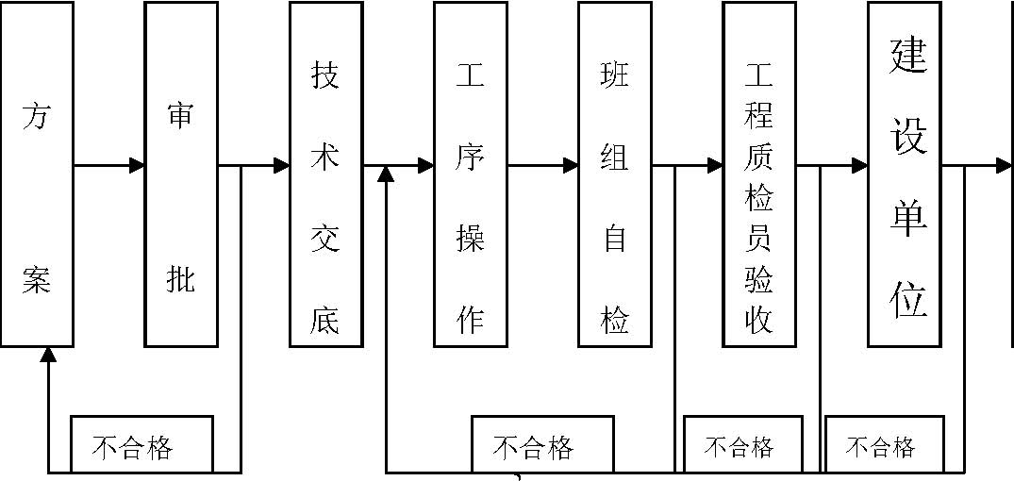
进入下一道工序
图8-2 过程质量执行程序
8.4.2 工程质量预控程序(模板、钢筋、混凝土的质量预控程序图见图8-3) 图8-4 模板工程质量预控程序
学习图纸和技术资料 | 钢材合格证、检验报告
 | 准备工作
学习操作规程和质量标准 | 检查脚手架、脚手板
 | 制定与审核钢筋备料表
书面交底
 | 技术交底
操作人员参加
 | 钢筋下料成型 |  |  | 按不同型号挂牌
钢筋、模板工序交接检查
 | 组织工序管理
 | 现场安装
 | 质量员专业检查
钢筋、混凝土工序交接检
 | 办理隐蔽验收签证手续
浇注混凝土，流人看钢筋 | 梁、柱、板、独立基础抽
 | 查10%，但不少于三件，
 | 带型号基础、圈梁每
执行验评标准 | 质量评定 | 30-50m（m2）抽查1 处，
 | 但不少于三处
 | 不合格的处理（返工、
 | 返修、鉴定）
 | 强度曲线确定拆模时间
 | 拆模 |  | 注意保护棱角
自检记录
 | 清理现场，文明施工
质量评定记录 | 资料整理
施工记录
 | 图8-3 钢筋工程质量预控程序

学习图纸和技术资料 |  | 模板选择
 | 准备工作
学习操作规程和质量标准 |  | 清理模板
 |  | 模板除脱膜剂学习操作规
书面交底
 | 技术交底
 |  | 与钢筋工序交接
操作人员参加
 |  | 检查脚手架膜板
 |  | 底部标高、中心线、断面
 |  | 尺寸放线
 |  | 中间检查
 | 支模
 |  | 自检
钢筋、混凝土工序交接检
浇注混凝土，流人看钢筋
 |  | 按梁、柱各抽查10% ，但
执行验评标准 | 质量评定 | 不少于三件，板每
 |  | 30-50m2 抽查1 处，但不
不合格的处理（返工） |  | 少于三处
 |  | 按强度曲线确定拆模时间
 | 拆模
 |  | 注意保护棱角
自检记录 |  | 清理现场，文明施工
质量评定记录 | 资料整理
施工记录

5
学习图纸和技术资料 |  |  | 材料准备、出具合格证
学习操作规程和质量标 |  | 准备工作 | 申请混凝土配合比
制定保证混凝土质量措 |  |  | 准备试模和坍落度筒
 |  |  | 模板、钢筋、混凝土工序
 |  |  | 检查脚手架及道路
 |  |  | 垂直、水平运输机械准备
书面交底
 |  | 技术交底 | 克服上道工序弊病的补
操作人员参加
专业签字 |  |  | 岗位分工、操作挂牌
 |  |  | 木工、钢筋工跟班保质量
 |  | 申请浇灌命令
试件取样每个工班不少 |  |  | 按配合比严格计量
于1 组
每拌制100m3 混凝土不少 |  | 浇灌混凝土 | 根据情况调整配合比
于1 组现浇楼层，每层不
少于1 组 |  |  | 按时覆盖
 |  | 养护 | 暖热季节定时浇水，冬期
执行验评标准 |  |  | 注意保温防冻
圈梁和顶板每30～50m2 |  |  | 清理现场，文明施工
抽查1 处，有代表性的自然间抽查10%，但不应小 |  | 质量评定 | 材料合格证，试块报告单
于每层3 处 | .
 |  |  | 自检记录，质量评定记录
不合格的处理（返工、返 |  |  | 混凝土浇灌命令
修、鉴定
 |  |  | 混凝土施工记录
 |  |  | 事故处理记录
 |  |  | 测温记录（有特殊要求

图8-5 混凝土工程质量预控程序

冬期、雨期施工措施
12.1 雨期施工措施工程开工时2000 年雨期已过去，2001 年雨期，主体已结顶，主要是各种室内粗装修，室外装修及屋面工程。现场食堂、工人宿舍、办公室、材料库、工具库、搅拌机棚等全面检查防止漏雨。维护好现场运输道路，修整排水沟，保证雨后水流通畅，现场不陷、不滑、不存水。所有机械要搭设机械棚，防止漏雨，机电设备做好防雨，防漏电措施，雨后及时检查。脚手架、竖井架、塔吊等在雨施期间做好避雷装置，利用结构钢筋做避雷针时，切实做好接地设施，塔吊、井架四周不得存水。现场材料怕雨淋的要移入库内，露天堆放的材料应用垫木或砖垫起高于地坪200-300mm，防止被雨水浸泡或黏泥。雨期来临前适量增加砂石储存量，同时加强雨后砂石含水量的检测，及时调整配合比。雨施期间尽量抓紧时间做好屋面的防水工程。雨期施工前根据工程进展情况编制详细的雨期施工措施。
12.2 冬期施工措施本工程2000 年冬施期间仅进行地下室围护砌筑，2001 年冬施期间进行门窗安装和吊顶。室外供水管在冬期来临前及时做好防冻措施，上下水管埋入冰冻线以下，外露水管用双层草绳缠绕保温。砌体工程冬施采取外加剂法施工，砌筑砂浆稠度宜比常温时适当增加，砂中不得含有直径大于10mm 的浆结块，严禁使用冻结的砂浆。加强冬施期间消防工作，执行用火申请制度，易燃品及时清理并妥善保管。冬期施工前根据工程进度情况编制详细冬施措施。

工期保证措施
9.1 组织保证项目部由有经验事业心强的人员组成。
9.2 技术保证
配齐工程所需规范、规程、标准和图集，保证施工期间不因做法不明而耽误工期。
认真搞好图样会审工作。配合建设单位把施工中的问题尽早解决，以减少工程施工中变更数量。
积极做好技术管理工作，认真编制施工组织设计。使该工程在有序状态下施工。各项技术资料要与施工进度同步，以保证资料的真实性和完整性。
采用建设部推广的十项新技术中的以下几项：
粗钢筋连接新技术－直螺纹连接；
混凝土浇注采用输送泵；
楼板模板采用大片竹模板；
支撑采用碗扣式脚手架，快拆支撑体系；
微机技术用于预算编制和成本核算管理。
9.3 材料保证
认真提前做好原材料、半成品、成品需用计划，由施工单位采购加工的材料提前组织进货，必要时在其他地方贮备。积极配合建设单位搞好其所供材料的进货检验工作。
9.4 建立工程例会制度，请建设单位参加，以便早解决协调施工中遇到的问题。
9.5 根据施工总进度计划，制定月、季施工进度计划，对施工进行动态管理及时调整。关键工序需要时昼夜施工，确保绝对工期的实现。
9.6 加强调度工作，对施工进度计划定期检查和调整（修改）。
9.7 定期每月召开施工进度分析会，总结上月进度，预测规划下月进度。
9.8 对重要的分部分项工程编制作业计划，指导作业活动。
9.9 提前编制冬雨期技术措施，并严格实施，做好成品保护工作。

施工现场安全管理措施
10.1 组织制度保证
建立健全从项目部到生产班组的安全生产体系，项目部设专职安全员一名，各班组设兼职安全员，负责现场各项安全生产的落实检查及监督工作。
安全组织机构图见图9-1。
安全生产、文明施工预控目标：省级文明工地。
严格按照建筑施工安全检查标准、河北省建筑施工安全检查标准实施细则及公司有关安全生产的各项规章制度，认真执行和检查落实。
建立健全各项安全制度、台帐及记录，分工明确，落实到人。
从安全教育入手，做好新工人的入场教育、周一教育、班前教育，提高职工的安全意识和自我保护能力，特别是特种作业人员必须持证上岗。
狠抓现场防护落实情况，坚持周六检查制度，通过检查及时发现人的不安全行为，物的不安全状态。采取纠正与预防措施，变危险为安全。对随意拆除或挪动安全防护设施的人员必须严格进行处罚。
10.2 安全生产技术措施工程施工前，根据工程特点制定相应的安全技术措施。对针对性较强的工程项目编制专项方案，主要包括：脚手架工程、施工用电、物料提升机、塔式起重机等。
分部、分项工程施工前，技术负责人要向班组长进行安全技术措施交底，交叉作业前向有关班组长进行安全交底。班组长每天要对工人进行施工作业环境的安全交底。
10.2.1 基坑防护（见华电图书馆土方工程施工方案）
10.2.2 架体支护
建筑物外墙外侧塔设双排落地式脚手架，楼层施工采用碗扣式脚手架，外侧满挂密目安全网，架体搭设前编制详细的架体搭拆方案，并进行交底。架体搭设完成后需进行验收，合格后方可使用。卸料平台的搭设必须经计算并悬挂限定荷载标牌。搭设“之”字形通道作为各楼层施工人员的上下通道，通道满铺木脚手板并钉防滑木条，通道两侧设两道护身栏杆并挂密目安全网。
10.2.3 模板工程模板安装前向操作班组及专职质检员进行安全技术交底，模板支设完成并经验收。
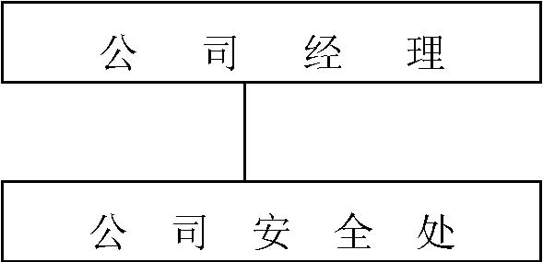
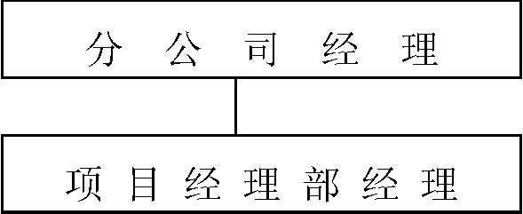
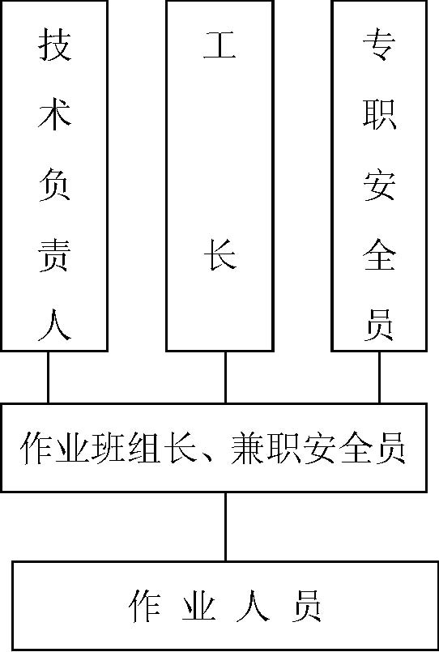
图10-1 安全管理组织机构图后方可进行下道工序施工。模板拆除需强度达到规定要求并经技术人员认可，经拆模申请批准后方可进行拆模施工。模板拆除前需对操作班组进行安全技术交底，拆模时在作业范围内设安全警戒线并悬挂警示牌，并设专人看守。
模板的拆除应按先支的后拆，后支的先拆，先拆不承重部分，后拆承重部分，自上而下的原则进行，并应随拆随运，严禁随意抛掷，且不得留有未扩除的悬空模板。拆除后各种模板要分类、分规格堆放整齐，堆放高度不得超过2m， 在楼层内临时堆放时距楼层边沿不得小于1m，堆放高度不得超过1m。
10.2.4 三宝、四口及临边防护进入施工现场的所有人员必须正确佩戴安全帽，高空作业必须系好安全带，挂钩的位置要牢固。在建工程外侧挂密目安全网封闭。三宝用品必须要有安全合格证明，安全网要有建筑安全监督管理部门准用证。
各层架体及模板拆除后应立即对洞口及临边进行防护，其方法如下：各层上料口设门形固定栅门控出建筑物部分两侧，设防护栏并挂安全网防护，底面满铺脚手板。楼梯及各楼层临边部位用管搭设1.2m 高护栏及档脚板。
对楼板、屋面上短边尺寸小于25～50cm 的孔洞口用5cm 厚木板、废竹胶板盖设并固定。对边长50～150cm 的洞口需加设扣接φ48 架管的安全网。对于边长在150cm 以上的洞口四周设防护栏杆，洞口下张设安全平网。
10.3 高处作业
高处作业前应进行安全防护设施的逐项检查和验收，验收合格后方可进行高处作业。施工中对高处作业的安全技术设施，发现有隐患和缺陷时必须及时解决，危及人身安全时，必须立即停止作业。
攀登和悬空高处作业人员以及搭设高处安全设施的人员经过专业技术培训及专业考试合格持证上岗。
施工作业场地有坠落可能的物件应一律先行撤除或加以固定。
施工过程中凡水、冰、雪、霜均应及时清除，人员上下行走的坡道必须钉木条防滑。
高空作业人员必须正确佩戴安全带、安全帽，不得穿拖鞋、高跟鞋及易滑的硬底鞋。
禁止攀登脚手架、井字架及乘坐吊笼上下。
在高处作业严禁向下抛掷各种物体，以免伤人。工作时间不准打斗、嬉闹。
10.4 交叉施工
支模、砌筑等各工种交叉作业时不得在同一垂直方向操作，下层作业的位置必须处于上层可能坠落物件范围半径之外。因工序安排必须进行交叉作业时，必须采取搭设安全防护棚、张挂安全网等措施。
钢模板、脚手架等拆除时，下方不得有其他操作人员。
进料及进出口采用架管搭设安全通道，上部满铺脚手板。
10.5 施工机具、塔吊安全防护
施工机具、塔吊、吊装设备在安装前必须编制安拆方案，在使用前必须进行安装验收，验收合格后方可使用。
机械操作人员必须经培训合格后持证上岗，非本机型司机不得上机操作。
所有机械必须按规定进行定期的检查，并认真做好机械日常的维护、保养，填写机械运行台帐。
各种起重机械严禁超载运行，起重作业区设警戒标志并设专人警戒和指挥塔吊。
现场所有带电设备、塔吊应有有效的安全防护设施及保护接零并安装漏电保护器，其防护设施不得私自拆除。
10.6 消防
建立现场消防体系，加强现场人员的消防培训、学习及器具的使用。
根据施工平面图消防栓位置设置消防箱，箱内消防设施应合格有效，水源应接至各施工楼层，以便发生火灾时使用。
现场电锯棚及各楼设泡沫或干粉灭火器及灭火工具，总电源箱、铁件加工场附近设干粉灭火器。
严格动火审批制度，不得私自动火。
消防设施应有防雨、防冻措施，并定期进行检查，保持消防水畅通，灭火器具有效，各种消防器具不得任意移动中遮盖、严禁挪作他用。
易燃物品应专库存放，严禁在办公室、工具库、宿舍等房屋内存放。木工电锯棚内锯沫应及时消除。

现场文明施工、降低成本和成品保护措施
11.1 文明施工措施大力开展创建文明工地活动，加强施工现场管理，努力改善施工现场的作业和对文明状况。施工现场在大门口内设置施工平面图，施工标牌，安全生产标牌，宣传教育及文化专程，并设专人进行管理。施工现场道路、三大工具堆场、搅拌站、堆料厂等地面全部硬化，建筑物挂绿网封闭。安全区地区铺砖，设花池绿化，办公区与施工区分开。安全与消防设施安全。对临时设施的搭设进行规划，做到“三清六好”对施工现场场地和环境要科学管理，现场统一设食堂，冲水式厕所、淋浴，保证职工吃好、休息好，工作好，加强环境卫生。各种材料成品、半成品堆放要整齐，并挂好标识牌。散材料和施工垃圾及时清理干净，集中堆放及时外运。加强职工教育工作，做好现场文明施工规定的宣传教育工作，使全体职工做到讲文明、讲卫生。加强成品保护工作和施工机械保养工作。
11.2 降低成本措施严格执行限额领料制度，严把材料使用关。严格执行施工平面布置，合理利用场地，加强计划管理，减少各种材料构配件的二次搬运。钢筋采用集中配料加工，降低消耗。综合利用吊装机械，减少吊次，以节约台班费。严格计量制度，提高混凝土及砂浆计量的准确性，混凝土掺外加剂，节约水泥用量。搞好标高的控制工作，浇注混凝土时随打随抹，减少找平砂浆。楼板支撑采用早拆体系，加快模板及支撑周转速度，减少用量。做到浇筑混凝土、砂浆随清随用，工完料用尽。
11.3 成品保护措施
加强对职工教育，提高质量意识，自觉做好成品保护；机械开挖基场时，预埋10～15cm 土层人工挖除，以免优动地基，挖完后，尽快铺打垫层，保护基层。组装模板时，要轻拿轻放，模板拆除时避免重撬硬砸，以免损伤混凝土和损坏模
板。施工过程中不得踩踏攀凳已绑扎的钢筋。安装电线管理，暖卫管线或其他设施时，不得注意发断和移位钢筋。安装电线管，暖卫管线或其他设施时，不得任意切断和移位钢筋。已铺好的卷材防水层，应及时采取措施，不得损坏碰否，以免造成后患。禁止在已施工完的地面上抖和砂浆，制油灰，调制油漆等。防止地面受损。已安装的门窗框应采取保护措施，木门框用钢丝或钉木手保护，防止砸碰门框，破坏裁口，铝合金门窗保护膜易磨擦部位应用塑料薄膜包扎。合理组织工序，尤其是最后装饰装修阶段，防止交叉污染。

